ФЕДЕРАЛЬНОЕ ГОСУДАРСТВЕННОЕ БЮДЖЕТНОЕ

ОБРАЗОВАТЕЛЬНОЕ УЧРЕЖДЕНИЕ ВЫСШЕГО ОБРАЗОВАНИЯ

«СИБИРСКИЙ ГОСУДАРСТВЕННЫЙ УНИВЕРСИТЕТ

ТЕЛЕКОММУНИКАЦИЙ И ИНФОРМАТИКИ»

ЛАБОРАТОРНАЯ РАБОТА № 8

Выполнил:

Студент группы: ИП-712

Алексеев С.В.

Проверил: профессор кафедры ПМиК Барахнин В.Б.

Новосибирск – 2020

# №1

Создайте файл **z08-1a.htm** с HTML-формой, позволяющей выбрать а) горизонтальное (align, варианты значений: left, center, right),

б) вертикальное (valign, варианты значений: top, middle, bottom) расположение текста в таблице.

Для (а) использовать радиокнопки, для (б) - флажки.

Обработка формы выполняется в скрипте **z08-1b.php** по нажатии кнопки "Выполнить".

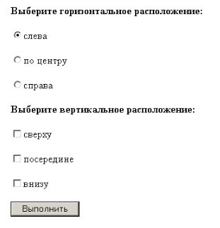

В скрипте **z08-1b.php** сформировать таблицу, состоящую из одной ячейки шириной и высотой 100 пикселов, атрибуты ячейки align и valign должны получить значения, переданные из формы. В ячейку таблицы поместить слово "Текст". Под таблицей вставить гиперссылку на файл z08-1a.htm ("Назад").

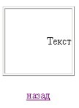

(Использовать листинги 10-1 и 10-2).

# z08-1a.html

<!DOCTYPE html>

<html lang="en">

<head>

<meta charset="UTF-8">

<meta name="viewport" content="width=device-width, initial-scale=1.0">

<title>Paragraph 1</title>

</head>

<body>

<form action="z08-1b.php">

<p>Выберите горизонтальное расположение:</p>

<input type="radio" name="align" id="" value="left"> Слева

<br>

<input type="radio" name="align" id="" value="center"> По центру

<br>

<input type="radio" name="align" id="" value="right"> Справа

<p>Выберите вертикальное расположение:</p>

<input type="checkbox" name="valign" id="" value="top"> Сверху

<br>

<input type="checkbox" name="valign" id="" value="middle"> Посередине <br>

<input type="checkbox" name="valign" id="" value="bottom"> Внизу

<br>

<br>

<input type="submit" value="Выполнить">

</form>

</body>

</html>

# z08-1b.php

<!DOCTYPE html>

<html lang="en">

<head>

<meta charset="UTF-8">

<meta name="viewport" content="width=device-width, initial-scale=1.0">

<meta http-equiv="X-UA-Compatible" content="ie=edge">

<title>Paragraph 1</title>

</head>

<body>

<?php

$align = $_GET['align']; $valign = $_GET['valign']; print "<table border=1 width=100 height=100 >"; print "<tr><td align='$align' valign='$valign'>Текст</td></tr></table>"; print "<p align=left><a href='z08-1a.html'>Назад</a></p>"

?>

</body>

</html>

В файле z08-1a.html выбираем горизонтальное и вертикальное положение текста в ячейке таблицы:

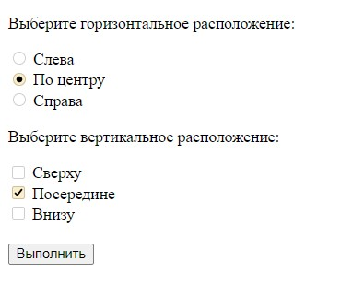

При нажатии кнопки «Выполнить» выполняется обработка формы в файле z081b.php и появляется результат расположения текста в таблице

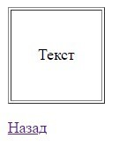

# №2

На основе предыдущего задания создайте файл **z08-2.php** с

HTML-формой, которая вызывает сама себя. По умолчанию установите такие значения: для align - "left", для valign - "top".

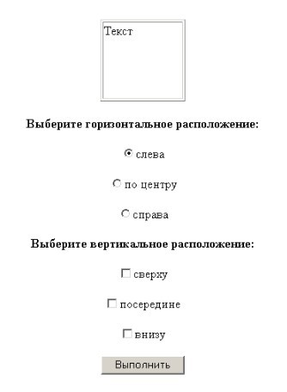

(Использовать листинг 10-8).

# z08-2.php

<head>

<meta charset="UTF-8">

<meta name="viewport" content="width=device-width, initial-scale=1.0">

<meta http-equiv="X-UA-Compatible" content="ie=edge">

<title>Paragraph 2</title>

</head>

<body>

<?php

$align = $_GET['align'];

$valign = $_GET['valign'];

if (!isset($align)) {

$align = "left";

}

if (!isset($valign)) {

$valign = "top";

}

print "<table border=1 width=100 height=100>"; print "<tr><td align='$align' valign='$valign'>Текст</td></tr></table>"; ?>

<form action="<?php echo $_SERVER['PHP_SELF']; ?>" method="GET">

<p>Выберите горизонтальное расположение:</p>

<input type="radio" name="align" id="" value="left"> Слева

<br>

<input type="radio" name="align" id="" value="center"> По центру

<br>

<input type="radio" name="align" id="" value="right"> Справа

<p>Выберите вертикальное расположение:</p>

<input type="checkbox" name="valign" id="" value="top"> Сверху

<br>

<input type="checkbox" name="valign" id="" value="middle"> Посередине <br>

<input type="checkbox" name="valign" id="" value="bottom"> Внизу

<br>

<br>

<input type="submit" value="Выполнить">

</form>

</body>

</html>

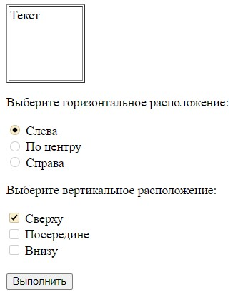

# №3

Создайте файл **z08-3a.htm** с HTML-формой "Гoрoдa и памятники" для тестирования знаний. В этой форме нужно ввести имя тестируемого, а затем для каждого памятника выбрать, в каком городе он находится. Выбор городов - раскрывающийся список. Список вопросов и ответов - в файле [vopr.txt.](http://ris/vopr.txt)

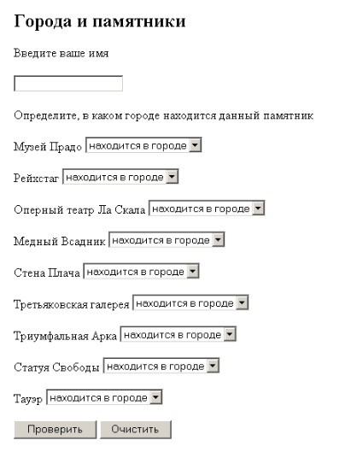

Обработка формы выполняется в скрипте **z08-3b.php**, в котором необходимо создать массив $otv с номерами правильных ответов (см. файл [vopr.txt)](http://ris/vopr.txt) и сделать вывод на экран имени тестируемого и оценки его знаний в зависимости от количества правильных ответов (см. файл [vopr.txt,](http://ris/vopr.txt) использовать оператор switch).

(Использовать листинги 10-3 и 10-4).

# z08-3a.html

<!DOCTYPE html>

<head>

<meta charset="UTF-8">

<meta name="viewport" content="width=device-width, initial-scale=1.0">

<meta http-equiv="X-UA-Compatible" content="ie=edge">

<title>Paragraph 3</title>

</head>

<body>

<h1>Города и памятники</h1>

<form action="z08-3b.php" method="POST">

<p>Введите ваше имя</p>

<input type="text" name="user">

<p>Определите, в каком городе находится данный памятник</p>

<label for="q1">Музей Прадо</label>

<select name="q[]" id="q1">

<option value="0">Находится в городе</option>

<option value="1">Санкт-Петербург</option>

<option value="2">Москва</option>

<label for="q2">Рейхстаг</label>

<select name="q[]" id="q2">

<option value="0">Находится в городе</option>

<option value="1">Санкт-Петербург</option>

<option value="2">Москва</option>

<option value="3">Иерусалим</option>

<option value="4">Милан</option> <option value="5">Париж</option>

<option value="6">Мадрид</option>

<option value="7">Лондон</option>

<option value="8">Нью-Йорк</option>

<option value="9">Берлин</option>

</select>

<br>

<label for="q3">Oпepный театр Ла Скала</label>

<select name="q[]" id="q3">

<option value="0">Находится в городе</option>

<option value="1">Санкт-Петербург</option>

<option value="2">Москва</option>

<label for="q4">Meдный Всадник</label>

<select name="q[]" id="q4">

<option value="0">Находится в городе</option>

<option value="1">Санкт-Петербург</option>

<option value="2">Москва</option>

<option value="3">Иерусалим</option>

<option value="4">Милан</option> <option value="5">Париж</option>

<option value="6">Мадрид</option>

<option value="7">Лондон</option>

<option value="8">Нью-Йорк</option>

<option value="9">Берлин</option>

</select>

<br>

<label for="q5">Cтeнa Плача</label>

<select name="q[]" id="q5">

<option value="0">Находится в городе</option>

<option value="1">Санкт-Петербург</option>

<option value="2">Москва</option>

<label for="q6">Tpeтьяковскaя галерея</label>

<select name="q[]" id="q6">

<option value="0">Находится в городе</option>

<option value="1">Санкт-Петербург</option>

<option value="2">Москва</option>

<option value="3">Иерусалим</option>

<option value="4">Милан</option> <option value="5">Париж</option>

<option value="6">Мадрид</option>

<option value="7">Лондон</option>

<option value="8">Нью-Йорк</option>

<option value="9">Берлин</option>

</select>

<br>

<label for="q7">Tpиумфaльнaя Арка</label>

<select name="q[]" id="q7">

<option value="0">Находится в городе</option>

<option value="1">Санкт-Петербург</option>

<option value="2">Москва</option>

<label for="q8">Cтaтуя Свободы</label>

<select name="q[]" id="q8">

<option value="0">Находится в городе</option>

<option value="1">Санкт-Петербург</option>

<option value="2">Москва</option>

<option value="3">Иерусалим</option>

<option value="4">Милан</option> <option value="5">Париж</option>

<option value="6">Мадрид</option>

<option value="7">Лондон</option>

<option value="8">Нью-Йорк</option>

<option value="9">Берлин</option>

</select>

<br>

<label for="q9">Taуэp</label>

<select name="q[]" id="q9">

<option value="0">Находится в городе</option>

<option value="1">Санкт-Петербург</option>

<option value="2">Москва</option>

<br>

<input type="submit" value="Выполнить">

<input type="reset" value="Очистить">

</form>

</body>

</html>

# z08-3b.php

<!DOCTYPE html>

<head>

<meta charset="UTF-8">

<meta name="viewport" content="width=device-width, initial-scale=1.0">

<meta http-equiv="X-UA-Compatible" content="ie=edge">

<title>Paragraph 3</title>

</head>

<body>

<?php

$otv = array(6,9,4,1,3,2,5,8,7);

$correctOtv = 0;

foreach($otv as $key=>$value) { if ($q[$key] == $value) {

$correctOtv++;

}

}

print "<p>$user, здравтсвуйте! Ваш результат: <br></p>"; switch($correctOtv) { case 9:

print "<p>Великолепно знаете географию</p>"; break; case 8:

print "<p>Отлично знаете географию</p>"; break; case 7:

print "<p>Очень хорошо знаете географию</p>"; break; case 6:

print "<p>Хорошо знаете географию</p>"; break; case 5:

print "<p>Удовлетворительно знаете географию</p>"; break; case 4:

print "<p>Терпимо знаете географию</p>"; break; case 3:

print "<p>Плохо знаете географию</p>"; break; case 2:

print "<p>Очень плохо знаете географию</p>";

break; default:

print "<p>Вообще не знаете географию</p>";

}

?>

</body>

</html>

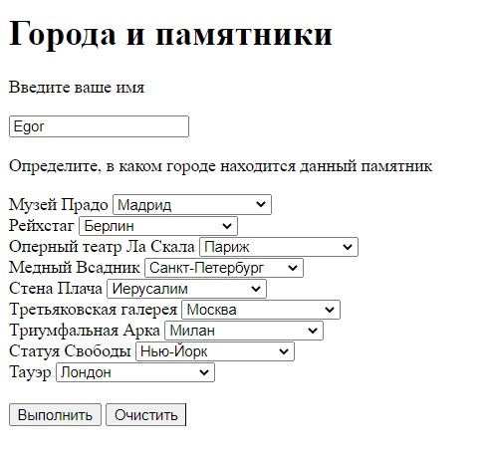

При нажатии кнопки «Выполнить» выполняется обработка формы в файле z083b.php и появляется результат тестирования:

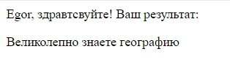

# №5

На основе листинга **10-9** создайте скрипт **z08-5.php** в котором сперва проверяется, было ли присвоено значение переменной $site. Если проверка дает положительный результат, осуществляется перенаправление пользователя на сайт поисковой системы, адрес которого - значение переменной $site. Если же значение переменной $site не задано, выводится HTML-форма с раскрывющимся списком поисковых сайтов:

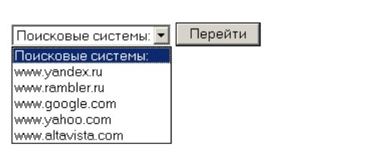

Эти сайты должны быть занесены в массив $list_sites[]. Предполагается, что данный массив может дополняться, а значит его размер заранее неизвестен, поэтому раскрывающийся список с адресами поисковых систем сформировать с помощью цикла while и функции, возвращающей количество элементов массива.

# Z08-5.php

<?php

$list_sites = array("www.yandex.ru", "www.rambler.ru", "www.google.com", "www.yahoo.com", "www.altavista.com");

$site = $_POST["site"];

function redirect($url) { header("Location: http://$url"); exit();

} if ($site != "") { redirect($site);

}

?>

<head>

<meta charset="UTF-8">

<meta name="viewport" content="width=device-width, initial-scale=1.0">

<meta http-equiv="X-UA-Compatible" content="ie=edge">

<title>Paragraph 5</title>

</head> <body>

<form action="<?php echo $_SERVER['PHP_SELF']; ?>" method="POST">

<select name="site" id="">

<?php foreach($list_sites as $val) { print "<option value='$val'>$val</option>";

}

?>

</select>

<br>

<input type="submit" value="Перейти">

</form>

</body>

</html>

